GUIA DE PROYECTO TECNOLOGICO
Juliana Cuevas Mari 6 año B
RESPUESTAS
2-
Costo directo: 1.800.000
Costo indirecto: 204.600
Costo de producción: 2.004.600
Costo de producción unitario: 125,2875
Costo total de ventas: 2.198.100
3-
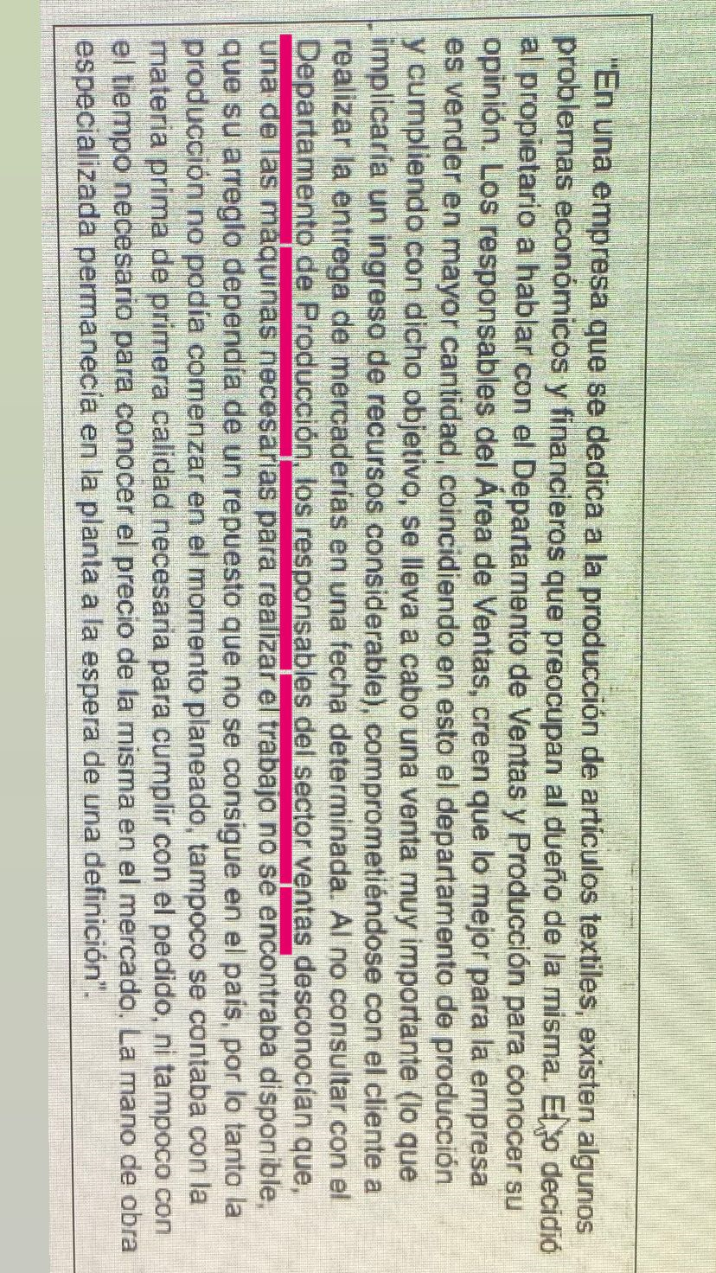
- El departamento de producción es el responsable de Transformar los recursos o materias primas en producto final o bienes comerciales de la empresa
A. se dedican a la producción de artículos textiles. Se enfrenta a problemas económicos y financieros, y la situación se agrava debido a una venta importante comprometida por el departamento de ventas sin consultar al departamento de producción. Este malentendido genera dificultades logísticas y de disponibilidad de recursos para cumplir con el pedido.
B. menciona que los problemas económicos y financieros preocupan al propietario, llevándolo a hablar con los departamentos de Ventas y Producción para conocer sus opiniones. La decisión de llevar a cabo una venta importante parece haber sido influenciada por la creencia compartida entre Ventas y Producción de que vender en mayor cantidad sería beneficioso para la empresa. La falta de consulta con el Departamento de Producción revela una falta de coordinación interna, lo que podría indicar una falta de comunicación y planificación estratégica en la empresa.
C. El problema con el Departamento de Producción es la falta de consulta y coordinación con el Departamento de Ventas antes de comprometerse con la venta importante. Los responsables del sector de ventas no consultaron con Producción antes de realizar la venta, lo que llevó a desconocer que una máquina esencial no estaba disponible, su reparación dependía de un repuesto inexistente en el país y faltaba la materia prima necesaria.
D. Las consecuencias del problema en la empresa incluyen la incapacidad para cumplir con la venta comprometida, lo que podría afectar la relación con el cliente y generar una pérdida de ingresos considerable. Además, la falta de coordinación entre los departamentos de Ventas y Producción resulta en problemas logísticos y de disponibilidad de recursos, como la máquina averiada y la falta de materia prima de calidad y más problemas como la negatividad hacia la reputación de la empresa
E. En conclusión, la falta de comunicación y coordinación entre los departamentos de Ventas y Producción en la empresa textil resultó en una serie de problemas que impactaron negativamente en la capacidad de cumplir con una venta importante. La omisión de consultar con el Departamento de Producción llevó a compromisos con el cliente sin considerar la disponibilidad de recursos esenciales, como maquinaria, repuestos y materia prima. Esta falta de planificación generó retrasos en la producción, afectando la reputación de la empresa, generando posibles pérdidas financieras y subutilizando la mano de obra especializada. Para evitar situaciones similares, es crucial mejorar la comunicación interna y la toma de decisiones colaborativa entre los diferentes departamentos.
4-
BODEGA
- Costo de producción
- DIRECTO: Productos y maquinas utilizadas en el proceso de producción, gastos en publicidad, gastos en el embalaje y almacenamiento, materia prima, etc.
- INDIRECTOS: Seguros, mantenimiento, alquiler, etc.
- Costos Operativos:
- Gastos de servicio, pago de renta, gastos de oficinas, la nómina, etc.

